



**Governo de Sergipe**

## PROTOCOLO DE INTENÇÕES

Protocolo de Intenções que entre si celebram o **ESTADO DE SERGIPE** e a **IRO INDÚSTRIA DE RECICLAGEM E COMÉRCIO DE MATERIAIS DE CONSTRUÇÃO LTDA**

para a implantação de acesso às fábricas em Estância, Estado de Sergipe.

Pelo presente instrumento particular e na melhor forma de direito, as partes, de um lado,

**O ESTADO DE SERGIPE,** pessoa jurídica de direito público interno, inscrita no CNPJ/MF sob o nº 13.128.798/0001-0l, através da **SECRETARIA DE ESTADO DO DESENVOLVIMENTO ECONÔMICO E DA CIÊNCIA E TECNOLOGIA** - **SEDETEC,**

inscrita no CNPJ/MF sob o nº34.849.691/0001-14, com sede na Avenida Empresário José Carlos Silva, 4444, Inácio Barbosa, Aracaju/SE, CEP 49030-640, neste ato representado pelo Secretário de Estado de Desenvolvimento Econômico, Ciência e Tecnologia José Augusto Pereira de Carvalho; e a **COMPANHIA DE DESENVOLVIMENTO ECONÔMICO DE**

**SERGIPE** - **CODISE,** sociedade de economia mista estadual, inscrita no CNPJ nº 13.146.642/0001-45, com sede na Avenida Empresário José Carlos Silva, 4444, Inácio Barbosa, Aracaju/SE, CEP 49030-640, neste ato representado pelo Diretor Presidente José Matos Lima Filho, doravante denominado **ESTADO** e, de outro lado, a **IRO INDÚSTRIA DE RECICLAGEM E COMÉRCIO DE MATERIAIS DE CONSTRUÇÃO LTDA.,** sociedade

empresária de responsabilidade limitada, inscrita no CNPJ/ME sob o nº 02.126.014/0001-81, com sede na Estrada dos Romeiros, s/nº, Km 36,9, bairro Germano, CEP 06513-305, neste ato representada por seus Diretores José Antero dos Santos, brasileiro, casado, engenheiro civil, portador da cédula de identidade (RG) nº XXXXXXXXXX - SSP/SP e inscrito no CPF/ME sob o nº XXXXXXXXXX. E-mail: [antero@mizu.com.br](mailto:antero@mizu.com.br) e Marly Duarte Penna Lima Rodrigues, brasileira, casada, advogada, portadora da cédula de identidade (RG) nº 1XXXXXXXXXX-OAB/SP e inscrita no CPF/ME sob o nº XXXXXXXXXX. E-mail: [marly(@polimix.com.br,](mailto:marly(@polimix.com.br) todos conjuntamente designados simplesmente PARTES ou SIGNATÁRIOS�, isoladamente, PARTE

e,

**Considerando** que é atribuição do **ESTADO** regular e fomentar as atividades econômicas, conforme prevê o artigo 174 da Constituição Federal de 1988 e a Constituição do Estado de Sergipe;

**Considerando** que tal atribuição tem como um de seus maiores objetivos o incremento do nível de emprego e redução das desigualdades regionais e sociais, sendo para tanto fundamental estimular novos investimentos;

**Considerando** ser indispensável que o **ESTADO,** visando o incremento do desenvolvimento industrial, propicie condições para a realização de investimentos no setor produtivo, mediante a formação de parcerias com o setor privado;

**Considerando** o alto investimento financeiro despendido pela **EMPRESA** para a aquisição dos ativos da ITAGUASSU AGRO INDUSTRIAL S/A, localizados os municípios de Nossa Senhora do Socorro/SE e de Laranjeiras/SE, cujas atividades es o paralisadas;



**..9**

**3t**



**Governo de Sergipe**

**Considerando** o interesse da **EMPRESA** em retomar as operações do referido complexo fabril no curto prazo;

**Considerando** que os benefícios que a **EMPRESA** deverá proporcionar para a economia e o desenvolvimento social de Sergipe, em decorrência do incremento da base produtiva e circulatória de bens, geração de novos empregos e renda na região; e

**Considerando** a projeção de que, concluídos todos os trabalhos de revitalização e modernização, o complexo industrial deverá ser responsável pela geração de, no mínimo, 1.500 empregos diretos e indiretos, sendo, deste total, 250 empregos diretos e ao menos 1.250 indiretos.

As **PARTES** resolvem firmar o presente **PROTOCOLO DE INTENÇÕES,** doravante referido como **PROTOCOLO,** que se regerá pelas cláusulas e condições seguintes:

## CLÁUSULA PRIMEIRA - OBJETO

Constitui objeto deste **PROTOCOLO** a definição de premissas estabelecendo condições necessárias e não vinculantes para a retomada da moagem e expedição de cimento, na primeira fase e na segunda fase, as operações do forno de clínquer Portland, no complexo fabril localizado nos municípios de Nossa Senhora do Socorro/SE e de Laranjeiras/SE.

## CLÁUSULA SEGUNDA - INTENÇÃO DE COLABORAÇÃO POR PARTE DO ESTADO

* 1. Para a consecução dos objetivos deste **PROTOCOLO,** o **ESTADO,** dentro de sua esfera de competência, propõe-se a envidar esforços objetivando prover informações e/ou realizar ações razoavelmente necessárias, direcionadas às seguintes finalidades:
     1. Envidar esforços objetivando, nos limites da Lei nº 3.140/91 e desde que aprovado pelo Conselho de Desenvolvimento Industrial - CDI, a concessão de apoios e incentivos que guardem pertinência com o projeto de retomada/ampliação da unidade fabril;
     2. Apoiar, nos limites da sua competência, tratativas junto à Superintendência do Desenvolvimento do Nordeste (SUDENE) para requerimento e obtenção de incentivos fiscais e econômicos aplicáveis às operações do empreendimento;
     3. Envidar esforços no sentido de viabilizar/apoiar a captação de recursos junto aos bancos de fomento em âmbito estadual e nacional no valor total apresentado em pleito;
     4. Apoiar, nos limites da sua competência, contatos e gestões com órgãos federais, estaduais e municipais visando à obtenção e/ou renovação das licenças, inclusive ambientais, e permissões, autorizações e dados que se fizerem necessários para a implantação e execução do Empreendimento;
     5. Apoiar, nos limites da sua competência, ações junto às concessionárias de serviços públicos e demais órgãos e entidades, visando a retomada/implantaçã do empreendimento, considerando que a infraestrutura mínima necessária dev estar disponível antes do início da sua operação; e

'v





**Governo de Sergipe**

* 1. As ações descritas nesta Cláusula Segunda deverão ser executadas de forma e em prazos aptos a viabilizar a /retomada/implantação do empreendimento, conforme seus cronogramas e projetos, sendo que a não execução adequada das referidas ações poderá ensejar a alteração de cronogramas e projetos sem a incidência de qualquer penalidade para a empresa.

# CLÁUSULA TERCEIRA - INTENÇÃO DE COLABORAÇÃO POR PARTE DA EMPRESA

1. Para a consecução dos objetivos deste **PROTOCOLO,** a **EMPRESA** se propõe a:
   1. Desenvolver estudos e projetos visando à retomada da planta industrial para moagem e expedição de cimento, na primeira fase e na segunda fase, as operações do forno de clínquer Portland, no prazo de aproximadamente 18 meses, podendo ser prorrogado, dentro dos mais rígidos padrões de segurança e confiabilidade, respeitando toda a Legislação Aplicável e Licenças Ambientais e de funcionamento;
   2. Envidar esforços para realizar investimentos na ordem de R$ 500 milhões ao longo dos próximos 30 meses, dos quais R$ 350 milhões serão investidos na aquisição dos ativos - inclusos os custos de transferência de titularidade desses ativos - e outros R$ 150 milhões serão destinados **à** revitalização e **à** modernização de todo o parque industrial;
   3. Envidar esforços para alcançar uma capacidade de produção na ordem de 800 mil toneladas de cimento por ano, que abastecerão os mercados de Pernambuco, Alagoas, Sergipe e Bahia;
   4. Promover o treinamento, contratação e a capacitação da mão de obra especializada, prioritariamente da região, com o apoio do Governo do Estado, Prefeituras Municipais Nossa Senhora do Socorro/SE e de Laranjeiras/SE, como também entidades especializadas, a exemplo do SENAI;
   5. Buscar preferencialmente as instituições financeiras vinculadas ao ESTADO, desde que apresentem condições de crédito mais favoráveis ou no mínimo iguais às do mercado;
   6. Envidar seus melhores esforços para priorizar a contratação direta e indireta de fornecedores de bens e serviços estabelecidos no ESTADO, desde que em condições de preço, qualidade, capacidade de atendimento compatíveis com os critérios da EMPRESA; e
   7. Empregar e desenvolver moderna tecnologia de produção de modo a participar direta e intensamente no desenvolvimento industrial do ESTADO e de contribuir com o aumento da oferta de cimento e clínquer Portland no país;

# CLÁUSULA QUARTA - PRAZO

O prazo de vigência deste **PROTOCOLO** será de 24 (vinte e quatro) meses, a contar da data de sua assinatura, podendo ser prorrogado, mediante termo aditivo, a ser firmado SIGNATÁRIAS, condicionada a sua eficácia **à** publicação do extrato no Diário Oficia Estado.







**Governo de Sergipe**

**CLÁUSULA QUINTA - DISPOSIÇÕES GERAIS**

* 1. Este PROTOCOLO não acarretará assunção de obrigações para as signatárias quanto ao seu objeto e as SIGNATÁRIAS guardarão na sua implementação as boas práticas de mercado;
  2. As Partes reconhecem que o presente instrumento trata de disposições amplas e gerais, que demandarão ainda detalhamento de ação, pelo que não há garantias relativas a prazos e valores estimados;
  3. Este PROTOCOLO será regido e interpretado de acordo com as leis das República Federativa do Brasil.
  4. Todas as comunicações entre as Partes serão feitas por escrito e consideradas recebidas na data do efetivo recebimento pelas Partes em seus endereços constantes do preâmbulo deste PROTOCOLO.
  5. Poderá ocorrer a rescisão deste PROTOCOLO, sem penalidade a qualquer das Partes, em caso de recuperação judicial, dissolução, insolvência ou liquidação da EMPRESA, acordo entre as Partes ou a critério da EMPRESA ou do ESTADO.
  6. As Partes concordam em envidar seus melhores esforços para assinar e celebrar quaisquer outros documentos ou acordos, bem como tomar outras providências necessárias ou convenientes para a implementação do presente Protocolo de Intenções.
  7. Nenhuma Parte poderá ceder, transferir ou de qualquer outra forma dispor deste PROTOCOLO ou de nenhum de seus direitos, interesses ou obrigações ora convencionados, sem o consentimento prévio e expresso da outra Parte, exceto que a EMPRESA poderá ceder esse PROTOCOLO para qualquer de suas empresas controladas, controladoras ou sob controle comum, desde que informado em até 10 (dez) dias após a efetivação da cessão e mediante comprovação acerca de empresas pertencentes ao mesmo grupo econômico.
  8. As PARTES definem como "Informações Confidenciais" quaisquer informações concernentes ao projeto, processo, operações e/ou tecnologias, explícitas ou implícitas, e/ou quaisquer outros documentos trocados, por escrito ou oralmente, bem como conhecimentos, tecnologia, práticas, ferramentas e/ou informações geradas, direta ou indiretamente, em conexão com a execução do presente PROTOCOLO.
  9. As PARTES comprometem-se a manter sob estrito sigilo e confidencialidade, por prazo indeterminado, todas as Informações Confidenciais recebidas da outra PARTE, não podendo utilizá-las para nenhum outro projeto, nem passar para terceiros, inclusive mantendo informados todos os seus empregados e colaboradores que vierem a entrar em contato com as referidas informações, quanto aos seus aspectos sigilosos.
  10. Na execução deste PROTOCOLO as PARTES comprometem-se por si, seus administradores, colaboradores, prepostos e representantes que direta ou indiretamente não oferecerá, dará ou se comprometerá a dar, nem aceitará ou se comprometerá a aceitar de quem quer que seja propina, suborno, doação, pagamento, compensação, vantagem financeira ou não

financeira e/ou benefícios a qualquer título que caracterize prática ilegal ou corrupção nos � termos Lei 12.846/2013 e da legislação vigente de qualquer país.

* 1. Qualquer declaração pública, escrita ou oral, em relação ao presente Protocolo, só derá

ser emitida por qualquer das Partes com o consentimento prévio das outras.





**CLÁUSULA SEXTA-FORO**

**Governo de Sergipe**

As SIGNATÁRIAS elegem o Foro da Comarca da Capital do ESTADO DE SERGIPE, como competente para dirimir as questões decorrentes deste PROTOCOLO, renunciando expressamente, a qualquer outro, por mais privilegiado que seja.

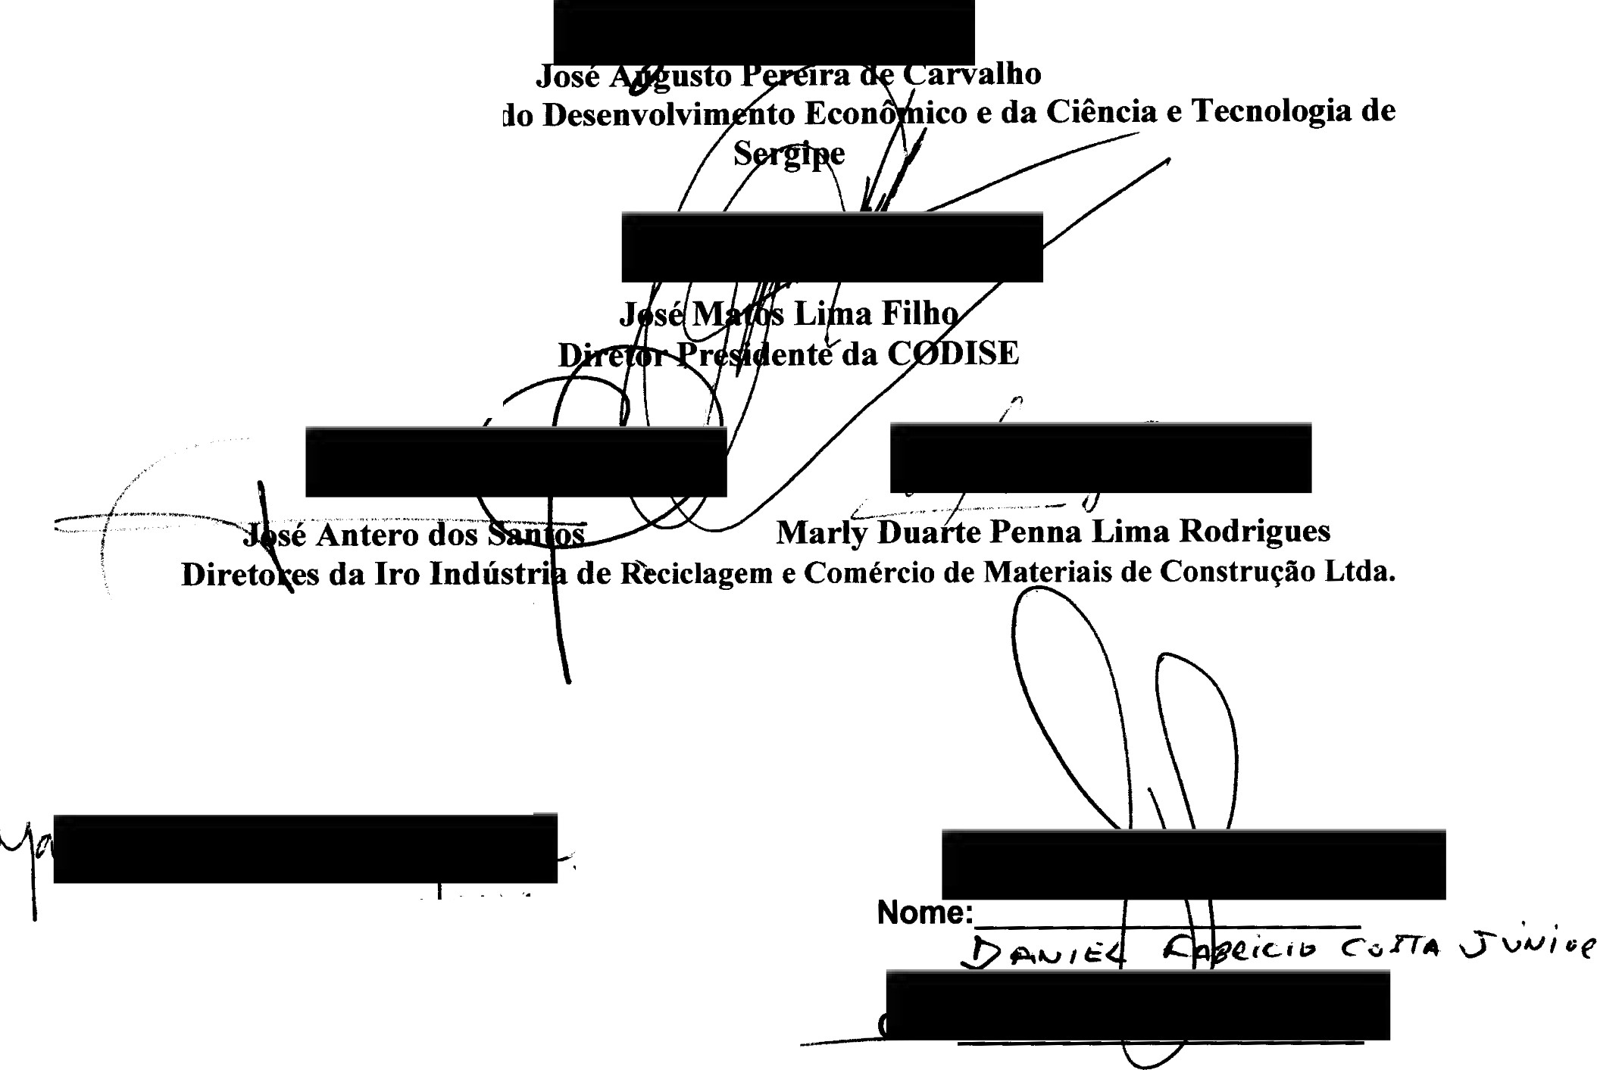

**Secretário de Estado**

.,........ ....

**Testemunhas:- - -**

/ /

/

**- - -,/**

j

**Nome:** *IJl* MC *f:t.l) tf* " *..C. J.IH,i, Ít:€ MJ:=fJ*

Estando assim intencionadas, as SIGNATÁRIAS, por seus representantes le gais, devidamente autorizados, firmam o presente instrumento em 03 (três) vias originais de igual teor e forma, e para o mesmo fim, na presença das 2 (duas) testemunhas que também o subs crevem.

Aracaju/SE , 16 de agosto de 2022.